*Magazin GSM* (**Sistem Global pentru Comunicații Mobile**)

*Dumitrescu Marius Cristian grupa 242*

**REGULI DE FUNCTIONARE:**

1. Mai multe piese pot apartine unui depozit, iar o piesa poate apartine unui singur depozit.
2. Produsele reprezinta obiecte(folosite sau noi) comercializate de magazin. Un posibil produs ar fi de exemplu un telefon mobil reconditionat.
3. Un depozit poate contine mai multe produse, iar un produs poate apartine mai multor depozite.
4. Un depozit poate fi aprovizionat de mai multi distribuitori, cel putin unul, iar un distribuitor poate aproviziona mai multe depozite.
5. Un magazin poate avea mai multe depozite, iar un depozit poate poate asigura necesarul mai multor magazine.
6. Un produs poate apartine mai multor depozite.
7. Se numeste client, o persoana care achizitioneaza cel putin un produs sau isi inregistreaza cel putin un device pentru a fi reparat.
8. Un client poate cumpara mai multe produse, iar un produs poate apartine unui singur client.
9. Un client poate aduce mai multe device-uri, insa un device poate fi adus de catre un singur client. Device-ul defect reprezinta un obiect, de obicei telefon, adus de catre client magazinului/service-ului in scopul remedierii acestuia.
10. Fiecare magazin are cate un istoric pe luna, unde sunt trecute informatiile legate de incasari,taxe,obiecte etc. Un magazin poate avea mai multe istorice, insa fiecare istoric corespunde unui singur magazin.
11. Un magazin are cel putin un angajat, iar un angajat lucreaza intr-un singur magazin.
12. Angajatii pot face parte dintr-o singura categorie (casier,tehnician,paznic) sau din niciuna.

**ENTITATI:**

Pentru modelul de date referitor la un un service specializat de telefoane (GSM) structurile PIESA,PRODUS, CLIENT, MAGAZIN, DEVICE_DEFECT, DEPOZIT, ISTORIC, DISTRIBUITOR, ANGAJAT, PAZNIC, CASIER, TEHNICIAN reprezinta entitatile.

MAGAZIN = entitate ce contine informatii cu privire la locatia, programul de lucru, numarul de angajati si nu numai din cadrul magazinului. Cheia primara a acestei entitati este cod_magazin.

PIESA = entitate ce contine informatii cu privire la piesele disponibile impreuna cu denumirea acestora. Cheia primara a acestei entitati este cod_piesa#.

CLIENT = persoana fizica, independenta, care a achizitionat cel putin un produs sau a inregistrat un device defect. Cheia primara a acestei entitati este cod_client.

PRODUS = entitate care contine informatii referitoare la produsele disponibile pentru a fi cumparate. Cheia primara a acestei entitati este cod_produs.

DEVICE_DEFECT = entitate ce contine informatii cu privire la device-urile inregistarte intr-un program de depanare. Cheia primara a acestei entitati este cod_device_defect.

ISTORIC = entitate dependenta de MAGAZIN ce contie informatii despre situatia magazinelor. Cheia primara a acestei entitati este cod_istoric.

DEPOZIT = entitate independenta ce contine informatii cu privire la depozitele magazinelor. Cheia primara a acestei entitati este cod_depozit.

DISTRIBUITOR = persoana juridica ce asigura necesarul de piese, accesorii depozitului. Cheia primara a acestei entitati este cod_distribuitor.

ANGAJAT = persoana fizica care presteaza munca in cadrul magazinului. Cheia primara a acestei entitati este cod_angajat.

PAZNIC = subentitate din ANGAJAT ce contine detalii despre fiecare persoana fizica care presteaza munca in cadrul magazinului sub denumirea de “pazinc”. Paznicul are rolul de a mentine un standard inalt de siguranta pentru magazin. Cheia primara a acestei entitati este cod_paznic.

CASIER = subentitate din ANGAJAT ce contine detalii despre fiecare persoana fizica care presteaza munca in cadrul magazinului sub denumirea de “casier”. Casierul are rolul de a incasa banii clientilor, folosindu-se de casa de marcat. Cheia primara a acestei entitati este cod_casier.

TEHNICIAN = subentitate din ANGAJAT ce contine detalii despre fiecare persoana fizica care presteaza munca in cadrul magazinului sub denumirea de “tehnician”. Tehnicianul are rolul de a pune in functiune device-urile defecte. Cheia primara a acestei entitati este cod_tehnician.

**ATRIBUTE:**

*Entitatea MAGAZIN are ca atribute:*

locatie = variabila de tip caracter, de lungime maxima 20, care reprezinta locatia magazinului

program = variabila de tip text care contine informatii cu privire la programul de lucru.

nr_angajati = variabila de tip intreg, de lungime maxima 2 care reprezinta numarul de angajati din magazin.

Cod_magazin = variabila de tip number, de lungime maxima 4 ce reprezinta codul magazinului

Entitatea PIESA are ca atribute:

Denumire = variabila de tip caracter, de lungime maxima 20 ce reprezinta denumirea piesei.

Cod_piesa = variabila de tip caracter, de lungime maxima 3 ce reprezinta codul piesei

*Entitatea independenta CLIENT are ca atribute:*

Nume = variabila de tip caracter, de lungime maxima 20 ce reprezinta numele clientului.

Prenume = variabila de tip caracter, de lungime maxima 20 ce reprezinta prenumele clientului.

Device = variabila de tip caracter, de lungime maxima 20 ce reprezinta modelul device-ului.

e-mail = variabila de tip caracter, de lungime maxima 20 ce reprezinta adresa de e-mail a clientului.

Adresa= variabila de tip caracter, de lungime maxima 40 ce reprezinta adresa clientului.

Cod_client = variabila de tip number, de lungime maxima 4 ce reprezinta codul clientului.

*Entitatea PRODUS are ca atribute:*

Model = variabila de tip caracter, de lungime maxima 20 ce reprezinta denumirea produsului

Pret = variabila de tip intreg ce reprezinta pretul produsului in magazin

Cantitate = variabila de tip intreg reprezentand numarul de produse de acest tip

Cod_produs= variabila de tip number, de lungime maxima 4 ce reprezinta codul produsului

Cod_client = variabila de tip number, de lungime maxima 4 ce reprezinta codul clientului; aceasta este o cheie externa catre coloana cod_client din tabelul CLIENT

*Entitatea DEVICE_DEFECT are ca atribute:*

Model = variabila de tip caracter, de lungime maxima 20 ce reprezinta denumirea device-ului

Cost = variabila de tip intreg ce reprezinta costul reparatiei

Data_primire = variabila calendaristica ce indica data primirii

Data_predare = variabila calendaristica ce indica data preluarii din service de catre client

Cod_device_defect = variabila de tip number, de lungime maxima 4 ce reprezinta codul device-ului

Cod_client = variabila de tip number, de lungime maxima 4 ce reprezinta codul clientului; aceasta este o cheie externa catre coloana cod_client din tabelul CLIENT

Cod_magazin = variabila de tip number, de lungime maxima 4 ce reprezinta codul magazinului; aceasta este o cheie externa catre coloana cod_magazin din tabelul MAGAZIN

*Entitate ISTORIC are ca atribute:*

Data = variabila de tip caracter, de lungime maxima 20 ce reprezinta data

Incasari = variabila de tip intreg asociata tuturor incasarilor magazinului in luna respectiva

Taxe = variabila de tip intreg ce reprezinta valoarea totala a taxelor achitate in luna respectiva

Salarii = variabila de tip intreg ce reprezinta valoarea totala insumata din salariile angajatiilor din luna respectiva

Cod_istoric = variabila de tip number, de lungime maxima 4 ce reprezinta codul istoricului

Cod_magazin = variabila de tip number, de lungime maxima 4 ce reprezinta codul magazinului; aceasta este o cheie externa catre coloana cod_magazin din tabelul MAGAZIN

*Entitate DEPOZIT are ca atribute:*

Denumire = variabila de tip caracter, de lungime maxima 20 ce reprezinta denumirea produsului

Cantitate = variabila de tip intreg, de lungime maxima 4 ce reprezinta stocul de produse de acelasi fel

Data_primire = variabila calendaristica ce indica data primirii ultimului produs din categoria sa

Cod_depozit = variabila de tip number, de lungime maxima 4 ce reprezinta codul depozitului

*Entitate DISTRIBUITOR are ca atribute:*

Denumire = variabila de tip caracter, de lungime maxima 20 ce reprezinta numele distribuitorului

Adresa = variabila de tip caracter, de lungime maxima 40 ce reprezinta adresa distribuitorului

Produs = variabila de tip caracter, de lungime maxima 20 ce reprezinta denumirea produsului distribuit

Cantitate = variabila de tip intreg, de lungime maxima 4 ce reprezinta cantitatea de produse distribuite

Cod_distribuitor = variabila de tip number, de lungime maxima 4 ce reprezinta codul distribuitorului

*Entitate ANGAJAT are ca atribute:*

Nume= variabila de tip caracter, de lungime maxima 20 ce reprezinta numele angajatului

Prenume = variabila de tip caracter, de lungime maxima 20 ce reprezinta prenumele angajatului

Salariu = variabila de tip intreg, de lungime maxima 3 ce reprezinta salariu lunar al angajatului

Cod_magazin = variabila de tip number, de lungime maxima 4 ce reprezinta codul magazinului; aceasta este o cheie externa catre coloana cod_magazin din tabelul MAGAZIN

Cod_angajat = variabila de tip number, de lungime maxima 4 ce reprezinta codul angajatului

*Subentitate CASIER are ca atribute:*

Uniforma = variabila de tip caracter, de lungime maxima 3 ce reprezinta codul specific tipului de uniforma

produse_vandute = variabila de tip intreg, de lungime maxima 3 ce reprezinta numarul total de produse vandute

cod_casier = variabila de tip number, de lungime maxima 4 ce reprezinta codul casierului

Cod_angajat = variabila de tip number, de lungime maxima 4 ce reprezinta codul angajatului; aceasta este o cheie externa catre coloana cod_angajat din tabelul ANGAJAT

*Subentitate PAZNIC are ca atribute:*

Denumire_firma = variabila de tip caracter, de lungime maxima 20 ce reprezinta denumirea firmei de paza

Cod_paza = variabila de tip number, de lungime maxima 4 ce reprezinta codul paznicului

Cod_angajat = variabila de tip number, de lungime maxima 4 ce reprezinta codul angajatului; aceasta este o cheie externa catre coloana cod_angajat din tabelul ANGAJAT

*Subentitate TEHNICIAN are ca atribute:*

Vechime = variabila de tip intreg, de lungime maxima 2 ce reprezinta numarul de ani in care a profesat pe post de tehnician

Cod_tehnician = variabila de tip number, de lungime maxima 4 ce reprezinta codul tehnicianului

Cod_angajat = variabila de tip number, de lungime maxima 4 ce reprezinta codul angajatului; aceasta este o cheie externa catre coloana cod_angajat din tabelul ANGAJAT

**Relatii:**

PIESA_aprtine_DEPOZIT = relatie care leaga entitatile PIESA si DEPOZIT (ce piese apartin unui depozit). Relatia are cardinalitate minima 1:1 si cardinalitate maxima M:1.

DISTRIBUITOR_aprovizioneaza_DEPOZIT = relatie care leaga entitatile DISTRIBUITOR si DEPOZIT (ce distribuitori aprovizioneaza depozitul). Relatia are cardinalitate minima 1:1 si cardinalitate maxima M:M.

CLIENT_cumpara_PRODUS = relatie care leaga entitatile CLIENT si PRODUS (ce produse poate cumpara un client). Relatia are cardinalitate minima 1:0 si cardinalitate maxima 1:M.

ANGAJAT_lucreaza_la_MAGAZIN = relatie care leaga ANGAJAT si MAGAZIN (cine lucreaza in acel magazin).Relatia are cardinalitate minima 1:1 si cardinalitate maxima M:1.

CLIENT_aduce_DEVICE_DEFECT = relatie care leaga CLIENT si DEVICE_DEFECT (device-urile aduse de catre client). Relatia are cardinalitate minima 0:0 si cardinalitate maxima1:M.

MAGAZIN_are_ISTORIC = relatie dintre MAGAZIN si ISTORIC (ce istoric/situatie are magazinul).

Relatia are cardinalitate minima 1:1 si cardinalitate maxima 1:M.

PODUS_exista_in_DEPOZIT_al_MAGAZIN = relatie de tip 3 ce leaga entitatile PRODUS, DEPOZIT si MAGAZIN(un produs poate exista intr-un depozit destinat unui magazin). Relatia are cardinalitate minima 1:1 si cardinalitate maxima M:M.

ANGAJAT_is_a_CASIER = relatie de tip IS A care are cardinalitatea maximă 1:1 şi minimă 1:0. Un angajat trebuie sa fie casier

ANGAJAT_is_a_TEHNICIAN = relatie de tip IS A care are cardinalitatea maximă 1:1 şi minimă 1:0. Un angajat trebuie sa fie tehnician

ANGAJAT_is_a_PAZNIC = relatie de tip IS A care are cardinalitatea maximă 1:1 şi minimă 1:0. Un angajat trebuie sa fie paznic

**SCHEME RELATIONALE**

PIESA(cod_piesa#, cod_depozit#,denumire)

DEPOZIT(cod_depozit#, denumire)

DISTRIBUITOR(cod_distribuitor#,denumire,adresa,produs,cantitate)

PRODUS(cod_produs#, cod_client#, model,pret,cantitate)

MAGAZIN(cod_magazin#,locatie,program,nr_angajati)

ANGAJAT(cod_angajat#, cod_magazin#,nume,prenume,salariu)

CLIENT(cod_client#, nume,prenume,device,email,adresa)

DEVICE_DEFECT(cod_device_defect#, cod_client#, cod_magazin#, model,cost,data_primire,data_predare)

ISTORIC(cod_istoric#, cod_magazin#,data,incasari,taxe,salarii)

TEHNICIAN(cod_tehnician#,cod_angajat#,vechime)

CASIER(cod_casier#,cod_angajat#,uniforma,produse_vandute)

PAZNIC(cod_paznic#,cod_angajat#,denumire_firma)

APROVIZIONEAZA(cod_depozit#,cod_distribuitor#)

EXISTA(cod_depozit#,cod_magazin#,cod_piesa#)

Diagrama E/R

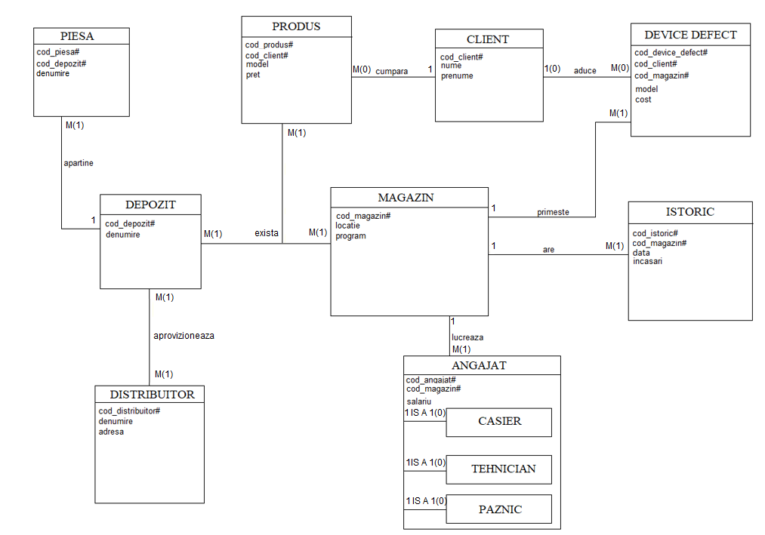

Diagrama Conceptuala

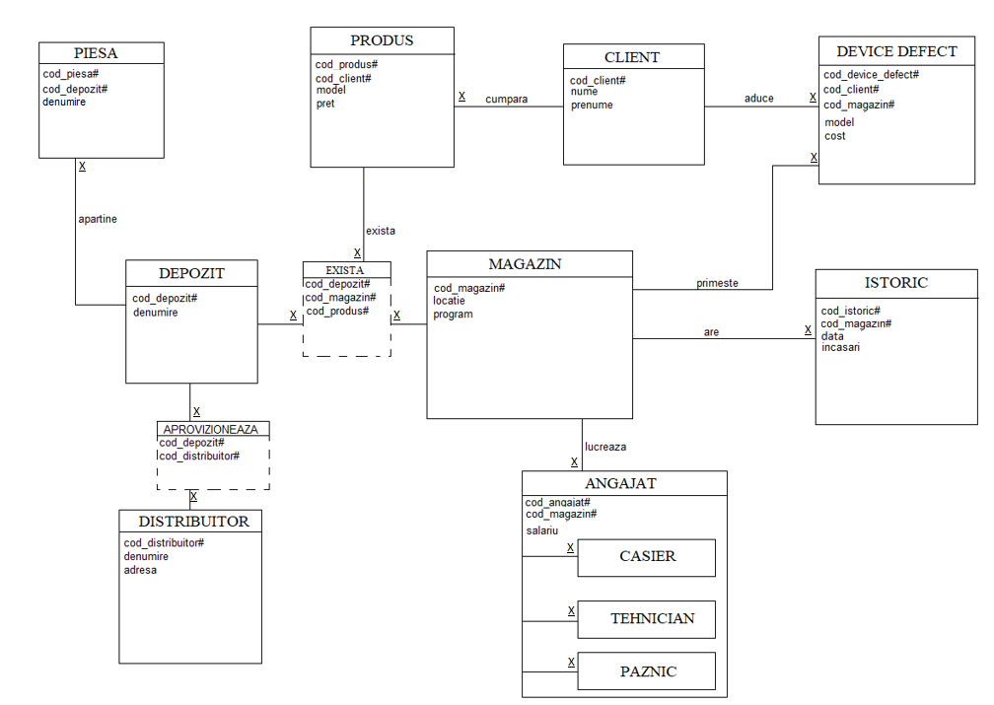

**Creare tabele si inserari date:**

CREATE TABLE CLIENTT

(nume VARCHAR(20),

prenume VARCHAR(20),

device VARCHAR(20),

email VARCHAR(20),

adresa VARCHAR(20),

cod_client number(4) constraint pkey_client primary key

);

CREATE TABLE PRODUS

(modell VARCHAR(20),

pret number(4),

cantitate number(4),

cod_produs number(4) UNIQUE,

cod_client number(4),

CONSTRAINT fkey_produs_client FOREIGN KEY(cod_client) REFERENCES CLIENTT(cod_client),

CONSTRAINT pkey_produs PRIMARY KEY(cod_produs,cod_client)

);

CREATE TABLE DEPOZIT

(denumire VARCHAR(20),

cantitate number(4),

data_primire date,

cod_depozit number(4) constraint pkey_depozit primary key

);

CREATE TABLE PIESA

(denumire VARCHAR(20),

cod_piesa number(4),

cod_depozit number(4),

CONSTRAINT fkey_piesa_depozit FOREIGN KEY(cod_depozit) REFERENCES DEPOZIT(cod_depozit),

CONSTRAINT pkey_piesa PRIMARY KEY(cod_piesa,cod_depozit)

);

CREATE TABLE DISTRIBUITOR

(

denumire VARCHAR(20),

adresa VARCHAR(20),

produs VARCHAR(20),

cantitate number(4),

cod_distribuitor number(4) constraint pkey_distribuitor primary key

);

CREATE TABLE MAGAZIN

(cod_magazin number(4) constraint pkey_comp1 primary key,

locatie varchar(40),

programm VARCHAR(40),

nr_angajati number(2)

);

CREATE TABLE ANGAJAT

(

nume VARCHAR(20),

prenume VARCHAR(20),

salariu number(4),

cod_angajat number(4) UNIQUE,

cod_magazin number(4),

CONSTRAINT fkey_angajat_magazin FOREIGN KEY(cod_magazin) REFERENCES MAGAZIN(cod_magazin),

CONSTRAINT pkey_angajat PRIMARY KEY(cod_angajat,cod_magazin)

);

select * from angajat;

CREATE TABLE CASIER

(

uniforma VARCHAR(20),

cod_angajat number(4),

produse_vandute NUMBER(4),

cod_casier number(4),

CONSTRAINT fkey_casier_ang FOREIGN KEY(cod_angajat) REFERENCES ANGAJAT(cod_angajat),

CONSTRAINT pkey_casier PRIMARY KEY(cod_casier,cod_angajat)

);

CREATE TABLE PAZNIC

(

denumire_firma VARCHAR(20),

cod_angajat number(4),

cod_paza number(4),

CONSTRAINT fkey_paznic_ang FOREIGN KEY(cod_angajat) REFERENCES ANGAJAT(cod_angajat),

CONSTRAINT pkey_paznic PRIMARY KEY(cod_paza,cod_angajat)

);

CREATE TABLE TEHNICIAN

(

vechime number(4),

cod_angajat number(4),

cod_tehnician number(4),

CONSTRAINT fkey_tehn_ang FOREIGN KEY(cod_angajat) REFERENCES ANGAJAT(cod_angajat),

CONSTRAINT pkey_tehnician PRIMARY KEY(cod_tehnician,cod_angajat)

);

CREATE TABLE ISTORIC

(

dataa date,

incasari number(4),

taxe number(4),

salarii number(4),

cod_istoric number(4),

cod_magazin number(4),

CONSTRAINT fkey_istoric_magazin FOREIGN KEY(cod_magazin) REFERENCES MAGAZIN(cod_magazin),

CONSTRAINT pkey_istoric PRIMARY KEY(cod_istoric,cod_magazin)

);

CREATE TABLE DEVICE_DEFECT

(modell VARCHAR(20),

costt NUMBER(4),

data_primire date,

data_predare date,

cod_device_defect number(4),

cod_client number(4),

cod_magazin number(4),

CONSTRAINT fkey_device_defect_client FOREIGN KEY(cod_client) REFERENCES CLIENTT(cod_client),

CONSTRAINT fkey_device_defect_magazin FOREIGN KEY(cod_magazin) REFERENCES MAGAZIN(cod_magazin),

CONSTRAINT pkey_device_defect PRIMARY KEY(cod_device_defect,cod_client,cod_magazin)

);

CREATE TABLE APROVIZIONEAZA

(cod_depozit number(4),

cod_distribuitor number(4),

CONSTRAINT fkey_apro_dep FOREIGN KEY(cod_depozit) REFERENCES DEPOZIT(cod_depozit),

CONSTRAINT fkey_apro_dis FOREIGN KEY(cod_distribuitor) REFERENCES DISTRIBUITOR(cod_distribuitor),

CONSTRAINT pkey_apro PRIMARY KEY(cod_depozit,cod_distribuitor)

);

CREATE TABLE EXISTA

(cod_depozit number(4),

cod_magazin number(4),

cod_produs number(4),

CONSTRAINT fkey_exista_dep FOREIGN KEY(cod_depozit) REFERENCES DEPOZIT(cod_depozit),

CONSTRAINT fkey_exista_mag FOREIGN KEY(cod_magazin) REFERENCES MAGAZIN(cod_magazin),

CONSTRAINT fkey_exista_pro FOREIGN KEY(cod_produs) REFERENCES PRODUS(cod_produs),

CONSTRAINT pkey_exista PRIMARY KEY(cod_depozit,cod_magazin,cod_produs)

);

CREATE SEQUENCE SEQV

INCREMENT BY 1

START WITH 0

MINVALUE 0

MAXVALUE 100;

INSERT INTO MAGAZIN VALUES(1,'SOS Alexandria 344','L-V:7:00-22:00',5);

INSERT INTO MAGAZIN VALUES(2,'SOS Iuliu Maniu 3','L-V:8:00-22:00',6);

INSERT INTO MAGAZIN VALUES(3,'Strada Alexandru Vlahuta 99','L-V:7:00-22:00',2);

INSERT INTO MAGAZIN VALUES(4,'SOS Ion Mihalache 23A','L-V:7:00-22:00',3);

INSERT INTO MAGAZIN VALUES(5,'Strada Paris 10','L-V:8:00-22:00',3);

INSERT INTO PIESA VALUES('display amoled 9inch',1,2);

INSERT INTO PIESA VALUES('difuzor SAMSUNG A51',2,3);

INSERT INTO PIESA VALUES('RAMA NOKIA 1200',3,4);

INSERT INTO PIESA VALUES('Geam Galaxy A71',4,1);

INSERT INTO PIESA VALUES('Conector Audio',5,5);

INSERT INTO CLIENTT VALUES('Ion','Marian','Samsung Galaxy A71','ion.pop91@gmail.com','Sos.Giurgiu 7, bl5',SEQV.nextval);

INSERT INTO CLIENTT VALUES('Iliescu','Maria','Samsung Galaxy A51','maria2000@gmail.com','Sos.Alexandru Voda 1',SEQV.nextval);

INSERT INTO CLIENTT VALUES('Dragomir','Florin','Nokia 7 PLUS','dragomir@gmail.com','strada Orizont, bl4 ',SEQV.nextval);

INSERT INTO CLIENTT VALUES('Hahaianu','Lorena','Iphone SE','lorena@gmail.com','Calea Rahovei 7',SEQV.nextval);

INSERT INTO CLIENTT VALUES('Cartan','Robert','Xiaomi Redmi 9A','robert@gmail.com','Strada Valcea 17',SEQV.nextval);

INSERT INTO PRODUS VALUES('Xiaomi Redmi 9A',1299,23,1,2);

INSERT INTO PRODUS VALUES('Samsung Galaxy A51',1599,13,2,2);

INSERT INTO PRODUS VALUES('Telefon Apple 12',3299,3,3,1);

INSERT INTO PRODUS VALUES('Telefon Nokia 216',900,43,4,3);

INSERT INTO PRODUS VALUES('Telefon mobil Huawei',2299,2,5,4);

INSERT INTO DEVICE_DEFECT VALUES('Samsung Galaxy A71',200,TO_DATE('20-05-2021','DD-MM-YYYY'),TO_DATE('23-05-2021','DD-MM-YYYY'),1,2,2);

INSERT INTO DEVICE_DEFECT VALUES('Xiaomi Redmi 9A',100,TO_DATE('10-05-2021','DD-MM-YYYY'),TO_DATE('13-05-2021','DD-MM-YYYY'),2,3,4);

INSERT INTO DEVICE_DEFECT VALUES('Iphone SE',300,TO_DATE('5-05-2021','DD-MM-YYYY'),TO_DATE('13-05-2021','DD-MM-YYYY'),3,5,2);

INSERT INTO DEVICE_DEFECT VALUES('Iphone SE',600,TO_DATE('1-05-2021','DD-MM-YYYY'),TO_DATE('8-05-2021','DD-MM-YYYY'),4,1,4);

INSERT INTO DEVICE_DEFECT VALUES('Nokia 7 PLUS',50,TO_DATE('13-05-2021','DD-MM-YYYY'),TO_DATE('13-05-2021','DD-MM-YYYY'),5,5,5);

INSERT INTO ISTORIC VALUES (TO_DATE('10-01-2021','DD-MM-YYYY'),8900,800,4000,1,2);

INSERT INTO ISTORIC VALUES (TO_DATE('10-02-2021','DD-MM-YYYY'),8700,800,4000,2,2);

INSERT INTO ISTORIC VALUES (TO_DATE('10-03-2021','DD-MM-YYYY'),9900,980,4200,3,3);

INSERT INTO ISTORIC VALUES (TO_DATE('10-04-2021','DD-MM-YYYY'),9900,980,4200,4,4);

INSERT INTO ISTORIC VALUES (TO_DATE('10-05-2021','DD-MM-YYYY'),9990,1100,4500,5,4);

INSERT INTO DEPOZIT VALUES ('RAMA NOKIA 1200',400,TO_DATE('12-06-2018','DD-MM-YYYY'),1);

INSERT INTO DEPOZIT VALUES ('difuzor SAMSUNG ',30,TO_DATE('12-09-2018','DD-MM-YYYY'),2);

INSERT INTO DEPOZIT VALUES ('Geam Samsung Galaxy',450,TO_DATE('22-06-2018','DD-MM-YYYY'),3);

INSERT INTO DEPOZIT VALUES ('Conector Audio ',300,TO_DATE('12-02-2018','DD-MM-YYYY'),4);

INSERT INTO DEPOZIT VALUES ('display 9inch',40,TO_DATE('22-07-2019','DD-MM-YYYY'),5);

INSERT INTO DISTRIBUITOR VALUES('ROMPRIX','SOS Independentei 7','Geam Camera Spate',100,1);

INSERT INTO DISTRIBUITOR VALUES('protel','SOS Independentei 17','display amoled 9in',100,2);

INSERT INTO DISTRIBUITOR VALUES('GSMGX','SOS Colentina 12A','difuzor SAMSUNG A51',100,3);

INSERT INTO DISTRIBUITOR VALUES('APPLE','Sos Raului 10','display Iphone SE',100,4);

INSERT INTO DISTRIBUITOR VALUES('NOKIA','SOS Floreasca 7','RAMA NOKIA 1200',100,5);

INSERT INTO ANGAJAT VALUES ('Ion','Marian',1200,1,2);

INSERT INTO ANGAJAT VALUES ('Popescu','Marian',1800,2,2);

INSERT INTO ANGAJAT VALUES ('Flavius','Maria',2000,3,3);

INSERT INTO ANGAJAT VALUES ('Chitaru','Roxana',1200,4,3);

INSERT INTO ANGAJAT VALUES ('Berescu','Andi',2200,5,1);

INSERT INTO ANGAJAT VALUES ('Georgescu','Serban',2200,6,1);

INSERT INTO ANGAJAT VALUES ('Iliescu','Alexandru',2200,7,4);

INSERT INTO ANGAJAT VALUES ('Onicescu','Bogdan',2200,8,4);

INSERT INTO ANGAJAT VALUES ('Minoda','Victor',2200,9,5);

INSERT INTO ANGAJAT VALUES ('Nita','George',2200,10,5);

INSERT INTO ANGAJAT VALUES ('Anton','Cristina',2200,11,1);

INSERT INTO ANGAJAT VALUES ('Jelea','Mihai',2200,12,2);

INSERT INTO ANGAJAT VALUES ('Turcu','Vanessa',2200,13,1);

INSERT INTO ANGAJAT VALUES ('Diaconescu','Cristian',2200,14,4);

INSERT INTO ANGAJAT VALUES ('Popa','Robert',2200,15,5);

INSERT INTO CASIER VALUES('TIP-2',1,230,1);

INSERT INTO CASIER VALUES('TIP-1',2,0,2);

INSERT INTO CASIER VALUES('TIP-1',3,0,3);

INSERT INTO CASIER VALUES('TIP-3',4,330,4);

INSERT INTO CASIER VALUES('TIP-2',5,180,5);

INSERT INTO PAZNIC VALUES('BGS',6,1);

INSERT INTO PAZNIC VALUES('BGS',7,2);

INSERT INTO PAZNIC VALUES('BGS',8,3);

INSERT INTO PAZNIC VALUES('BGS',9,4);

INSERT INTO PAZNIC VALUES('BGS',10,5);

INSERT INTO TEHNICIAN VALUES(30,11,1);

INSERT INTO TEHNICIAN VALUES(5,12,2);

INSERT INTO TEHNICIAN VALUES(6,13,3);

INSERT INTO TEHNICIAN VALUES(7,14,4);

INSERT INTO TEHNICIAN VALUES(8,15,5);

INSERT INTO APROVIZIONEAZA VALUES(1,2);

INSERT INTO APROVIZIONEAZA VALUES(2,5);

INSERT INTO APROVIZIONEAZA VALUES(3,3);

INSERT INTO APROVIZIONEAZA VALUES(4,1);

INSERT INTO APROVIZIONEAZA VALUES(5,4);

INSERT INTO APROVIZIONEAZA VALUES(1,3);

INSERT INTO APROVIZIONEAZA VALUES(2,4);

INSERT INTO APROVIZIONEAZA VALUES(3,5);

INSERT INTO APROVIZIONEAZA VALUES(4,2);

INSERT INTO APROVIZIONEAZA VALUES(5,5);

INSERT INTO EXISTA VALUES(1,4,2);

INSERT INTO EXISTA VALUES(2,2,4);

INSERT INTO EXISTA VALUES(3,5,3);

INSERT INTO EXISTA VALUES(4,3,5);

INSERT INTO EXISTA VALUES(5,1,1);

INSERT INTO EXISTA VALUES(1,2,1);

INSERT INTO EXISTA VALUES(2,4,5);

INSERT INTO EXISTA VALUES(3,2,1);

INSERT INTO EXISTA VALUES(4,1,4);

INSERT INTO EXISTA VALUES(5,2,3);

COMMIT;

6. sa se afizeze locatia,programul si data istoricului pentru magazinele ale caror depozite sunt aprovizionate de un distribuitor a carui denumire se aseamana cu un cuv primit.

CREATE OR REPLACE PROCEDURE p6

(v_den distribuitor.denumire%TYPE)

IS

TYPE locatie IS TABLE OF magazin.locatie%TYPE INDEX BY PLS_INTEGER;

TYPE programm IS TABLE OF magazin.programm%TYPE INDEX BY PLS_INTEGER;

TYPE dataa IS TABLE OF istoric.dataa%TYPE INDEX BY PLS_INTEGER;

list1 locatie;

list2 programm;

list3 dataa;

BEGIN

SELECT DISTINCT m.locatie, m.programm, i.dataa

BULK COLLECT INTO list1,list2,list3

FROM MAGAZIN m, istoric i

WHERE i.cod_magazin = m.cod_magazin

AND

m.cod_magazin =(SELECT cod_magazin

FROM EXISTA

WHERE cod_depozit=(SELECT cod_depozit

FROM APROVIZIONEAZA

WHERE cod_distribuitor=(SELECT cod_distribuitor

FROM distribuitor

WHERE denumire like '%'||v_den||'%')));

FOR j in list1.FIRST..list1.LAST loop

DBMS_OUTPUT.PUT_LINE(list1(j)||' '||list2(j)||' '||list3(j));

END LOOP;

exception

WHEN NO_DATA_FOUND THEN

RAISE_APPLICATION_ERROR(-20000,'Nu exista date pentru acest distribuitor');

WHEN OTHERS THEN

raise_application_error(-20002, 'Alta eroare!');

END p6;

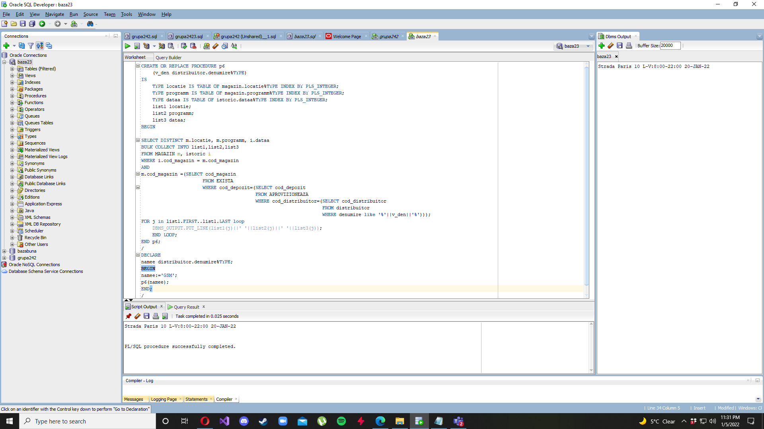

7.Sa se afiseze numele,prenumele si salariul angajatilor ale caror nume de familie se termina in 'escu', sunt casieri si au salariu cel putn 1800. Ordonati descrescator dupa salariu

CREATE OR REPLACE PROCEDURE p7

IS

v_nume angajat.nume%TYPE;

v_prenume angajat.prenume%TYPE;

v_salariu angajat.salariu%TYPE;

CURSOR c IS

SELECT nume, prenume, salariu

FROM angajat

WHERE cod_angajat IN (SELECT cod_angajat

FROM casier)

AND NVL(salariu,0)>1800

AND UPPER(nume) LIKE '%ESCU'

ORDER BY salariu DESC;

BEGIN

OPEN c;

LOOP

FETCH c INTO v_nume,v_prenume,v_salariu;

EXIT WHEN c%NOTFOUND;

DBMS_OUTPUT.PUT_LINE(v_nume||' '||v_prenume||' este casier si are salariul '||v_salariu);

END LOOP;

CLOSE C;

exception

WHEN NO_DATA_FOUND THEN

RAISE_APPLICATION_ERROR(-20000,'Nu exista date');

WHEN OTHERS THEN

raise_application_error(-20002, 'Alta eroare!');

END p7;

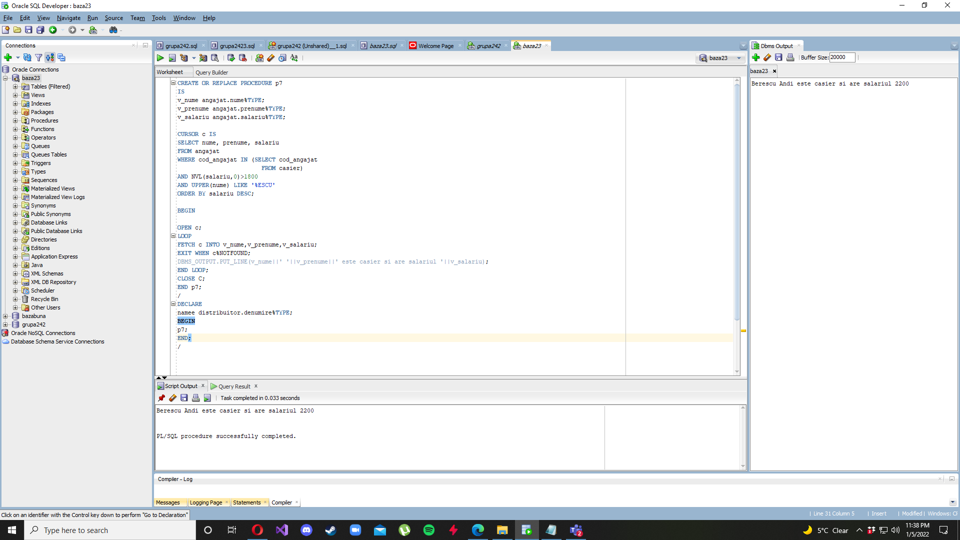

8.Sa se afiseze incasarile maxime ale unui magazin situat intr-o anumita locatie in care salariul mediu al angajatilor depaseste 1000 de lei, iar casierii au uniforme de tip 2

CREATE OR REPLACE FUNCTION p8

(v_locatie magazin.locatie%TYPE)

RETURN NUMBER IS

v_incasari istoric.incasari%TYPE;

BEGIN

SELECT max(i.incasari)

INTO v_incasari

FROM istoric i,magazin m,(SELECT AVG(salariu) sal, a.cod_magazin

FROM ANGAJAT a,casier c

WHERE a.cod_angajat = c.cod_angajat

AND c.uniforma LIKE 'TIP-2'

GROUP BY a.cod_magazin)ac

WHERE ac.sal>1000

AND m.cod_magazin = i.cod_magazin

AND m.locatie=v_locatie

AND ac.cod_magazin=m.cod_magazin;

RETURN v_incasari;

EXCEPTION

WHEN NO_DATA_FOUND THEN

RAISE_APPLICATION_ERROR(-20000,'Aceasta locatie nu corespunde cerintei');

WHEN OTHERS THEN

RAISE_APPLICATION_ERROR(-20002,'Alta eroare!');

END p8;

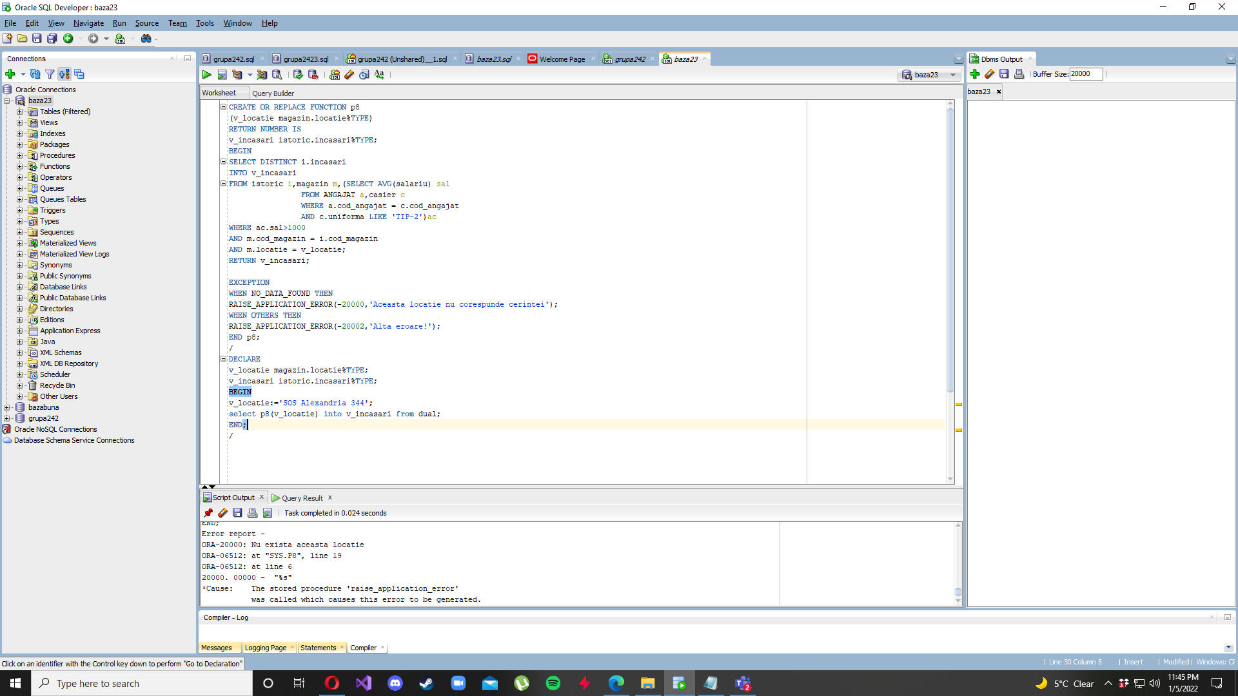

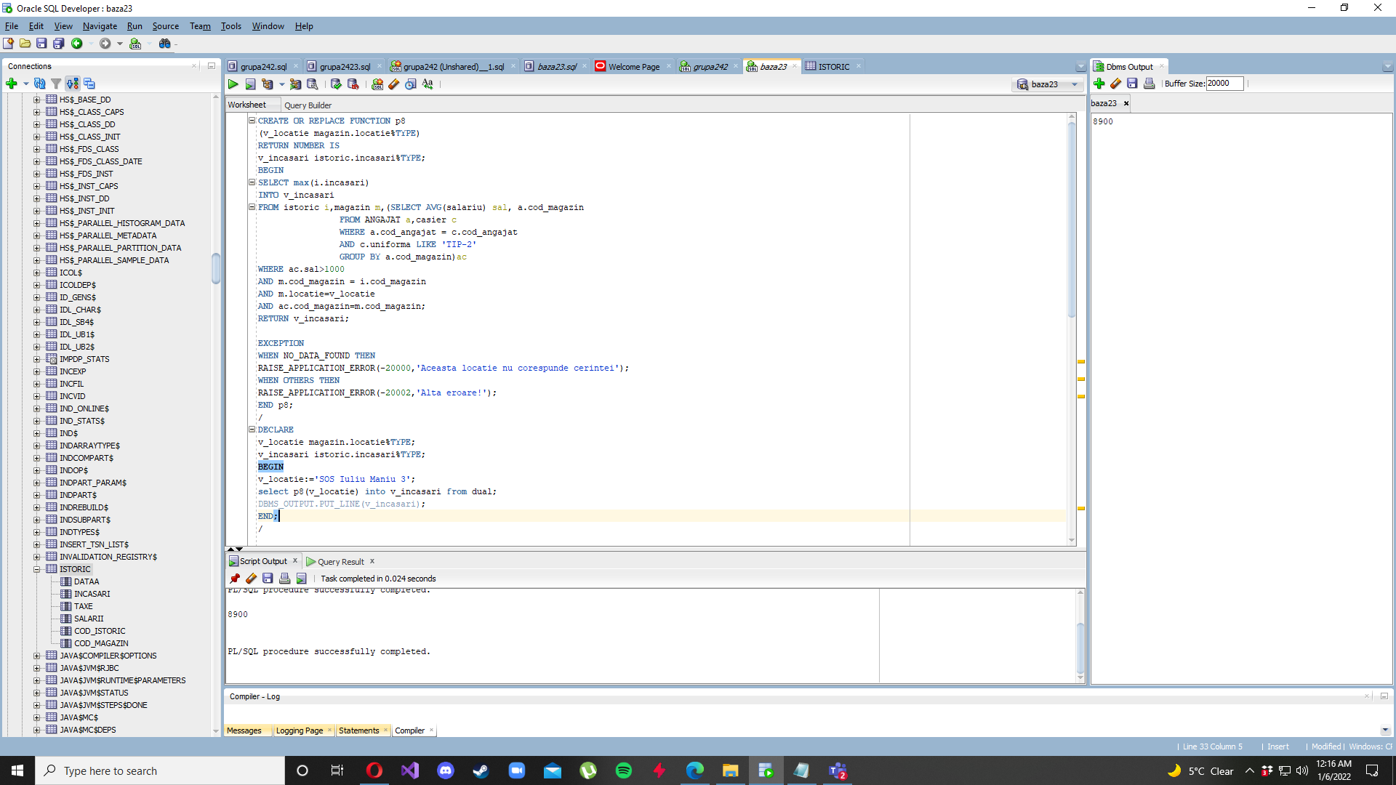

9.Sa se afiseze toate magazinele care au incasari mai mari de 10000 lei,

in care angajatii castiga un salariu mai mare de 1350 lei, dar mai mic fata de o valoare data

impreuna cu toate device-urile primite de la clienti cat si numele si prenumele acestora

CREATE OR REPLACE PROCEDURE p9

(maxi angajat.salariu%TYPE)

IS

TYPE locatie IS TABLE OF magazin.locatie%TYPE INDEX BY PLS_INTEGER;

TYPE nume IS TABLE OF clientt.nume%TYPE;

TYPE prenume IS TABLE OF clientt.prenume%TYPE;

TYPE modell IS TABLE OF device_defect.modell%TYPE;

v_locatie locatie;

v_nume nume;

v_prenume prenume;

v_model modell;

--11

BEGIN

SELECT m.locatie,c.prenume,c.nume,d.modell

BULK COLLECT INTO v_locatie, v_prenume, v_nume, v_model

FROM clientt c,magazin m JOIN istoric i ON(m.cod_magazin=i.cod_magazin)

JOIN angajat a ON(m.cod_magazin=a.cod_magazin)

JOIN device_defect d ON(m.cod_magazin=d.cod_magazin)

WHERE c.cod_client=d.cod_client

AND i.incasari >1000

AND a.salariu > 1350 AND a.salariu<maxi;

FOR i in v_locatie.FIRST..v_locatie.LAST loop

DBMS_OUTPUT.PUT_LINE(v_locatie(i)||' '||v_prenume(i)||' '||v_nume(i)||' '||v_model(i));

END LOOP;

EXCEPTION

WHEN NO_DATA_FOUND THEN

RAISE_APPLICATION_ERROR(-20000,'Nu exista astfel de magazine');

WHEN OTHERS THEN

RAISE_APPLICATION_ERROR(-20002,'Alta eroare!');

END p9;

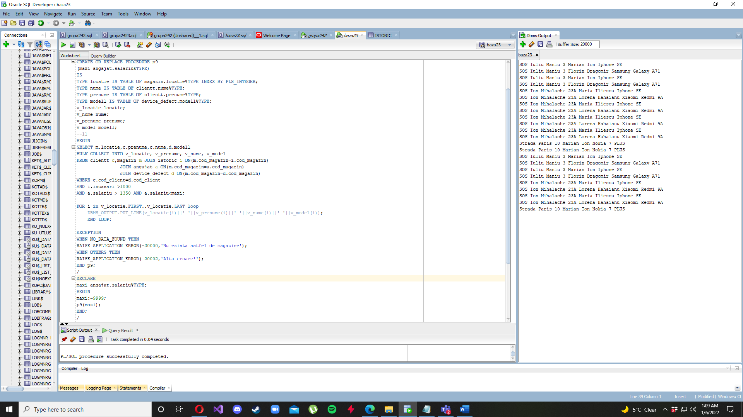

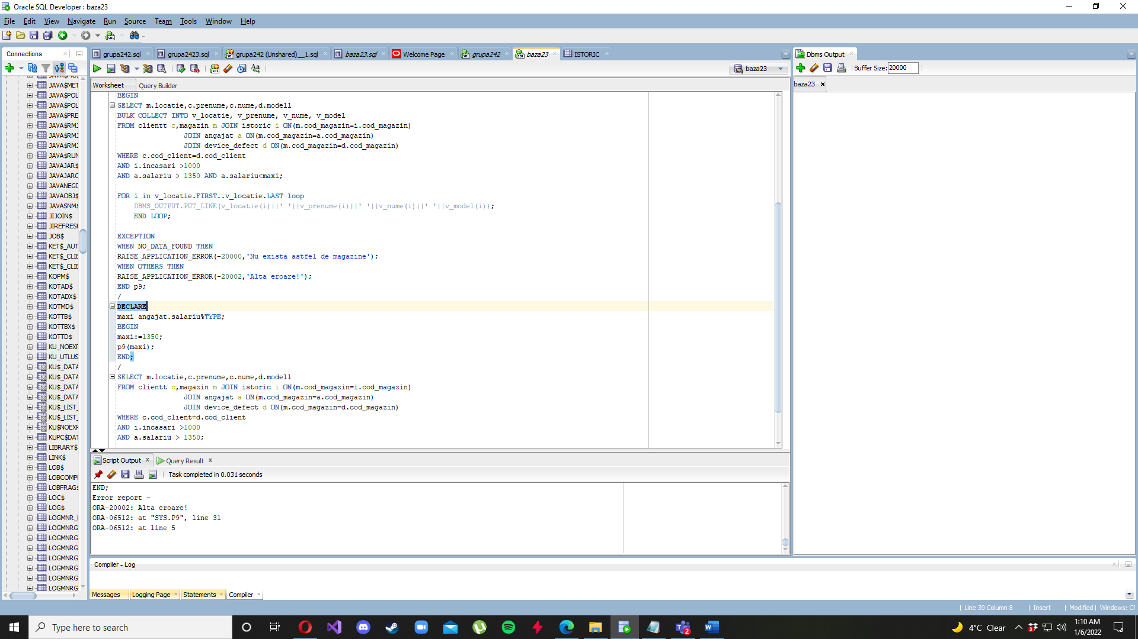

/*Sa se creeze un trigger care sa opreasca comenzile de insert,update sau delete care se executa in tabelul magazin in afara programului*/

CREATE OR REPLACE TRIGGER trig1 BEFORE

INSERT OR UPDATE OR DELETE ON magazin

BEGIN

IF ( to_char(sysdate, 'D') = 1 ) OR (to_char(sysdate, 'D') = 7) OR( to_char(sysdate, 'HH24') NOT BETWEEN 7 AND 22 ) THEN

raise_application_error(-20001, 'Modificarile pot fi facute doar in timpul programului de functionare');

END IF;

END;

/

DROP TRIGGER trig1_1;

/

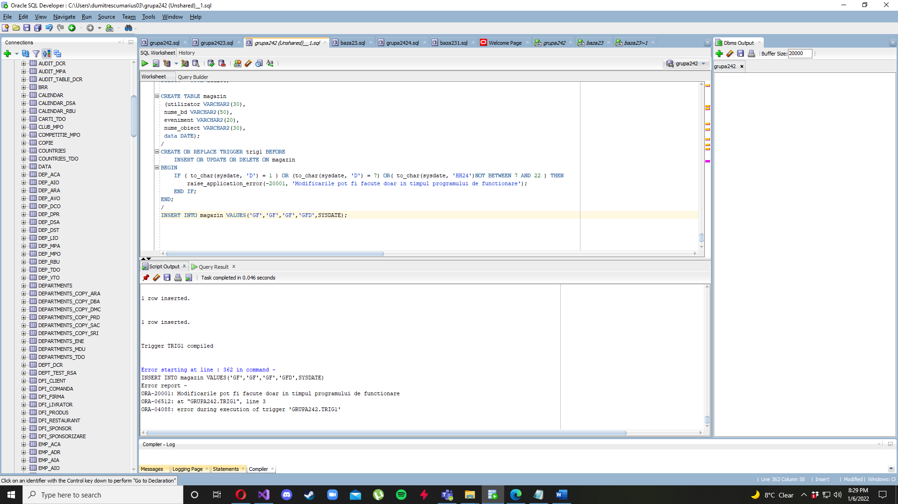

/*Sa se creeze un trigger care sa opreasca comenzile de insert,update sau delete care se executa in tabelul magazin in afara programului*/

CREATE OR REPLACE TRIGGER trig2 BEFORE

INSERT OR UPDATE OF programm ON magazin

FOR EACH ROW

declare

ora_i NUMBER;

ora_f NUMBER;

v magazin.programm%TYPE;

punct1 NUMBER;

BEGIN

DBMS_OUTPUT.PUT_LINE('fd');

IF UPDATING OR DELETING THEN

v:=:OLD.programm;

ora_i:=TO_NUMBER(SUBSTR(v,5,1));

punct1:=INSTR(v,'-',3);

ora_f:=TO_NUMBER(SUBSTR(v,punct1+1,2));

IF ( to_char(sysdate, 'D') = '1' ) OR (to_char(sysdate, 'D') = '7') OR( TO_NUMBER(to_char(sysdate, 'HH24')) < ora_i) OR( TO_NUMBER(to_char(sysdate, 'HH24'))>ora_f ) THEN

raise_application_error(-20001, 'Modificarile pot fi facute doar in timpul programului de functionare');

END IF;

end if;

if inserting then

DBMS_OUTPUT.PUT_LINE('Magazinul a fost introdus cu succes. Acesta poate fi modificat exclusiv in timpul programului de functionare');

end if;

EXCEPTION

WHEN NO_DATA_FOUND THEN

RAISE_APPLICATION_ERROR(-20000,'Nu exista date in tabel');

END;

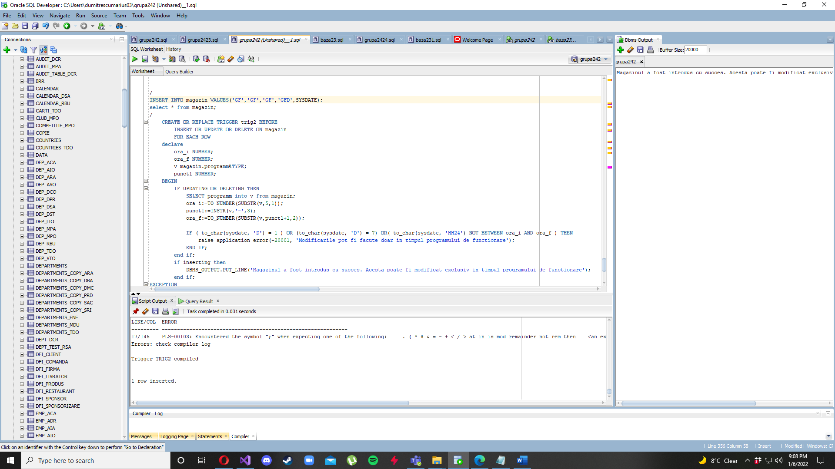

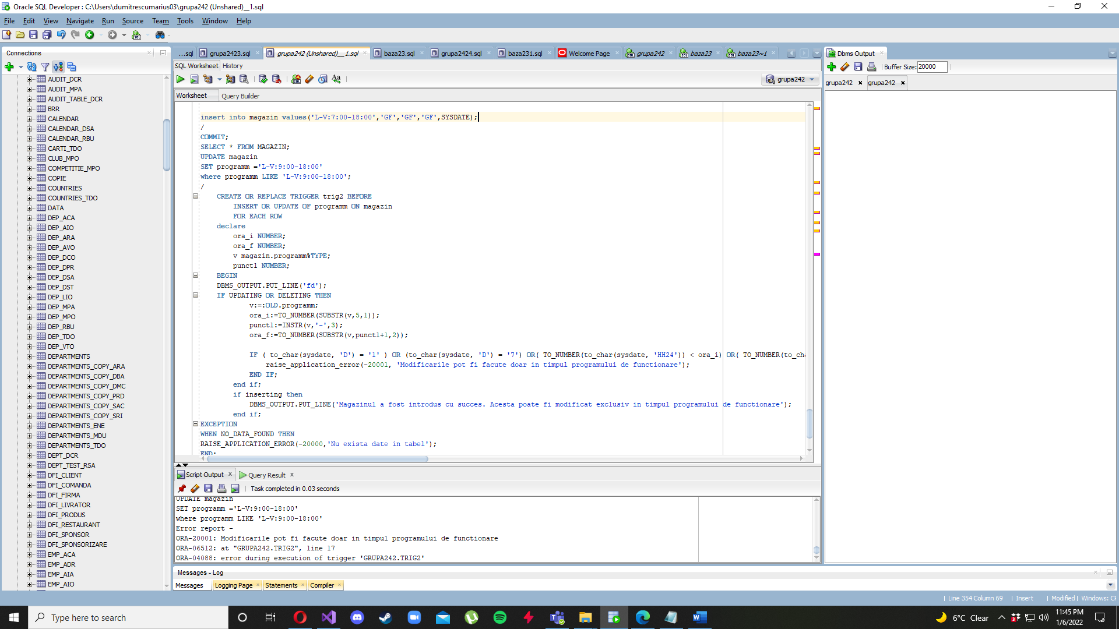

/*Sa se creeze un trigger care sa opreasca comenzile de create,drop sau alter care se executa in afara programului. In cazul in care se respecta programul 5-22, se vor insera in tabelul audit date referitoare la user,tabel,data etc;*/

CREATE TABLE auditt

(utilizator VARCHAR2(30),

nume_bd VARCHAR2(50),

eveniment VARCHAR2(20),

nume_obiect VARCHAR2(30),

data DATE);

/

CREATE OR REPLACE TRIGGER trig3

BEFORE CREATE OR DROP OR ALTER ON SCHEMA

BEGIN

IF to_number(to_char(sysdate,'HH24'))>22 OR to_number(to_char(sysdate,'HH24'))<5 then

DBMS_OUTPUT.PUT_LINE('H');

RAISE_APPLICATION_ERROR(-20002,'Nu sunt permise astfel de modificari in acest interval orar. Reveniti dupa 5 AM!');

ELSE

INSERT INTO auditt

VALUES (SYS.LOGIN_USER, SYS.DATABASE_NAME, SYS.SYSEVENT,

SYS.DICTIONARY_OBJ_NAME, SYSDATE);

END IF;

END;

/

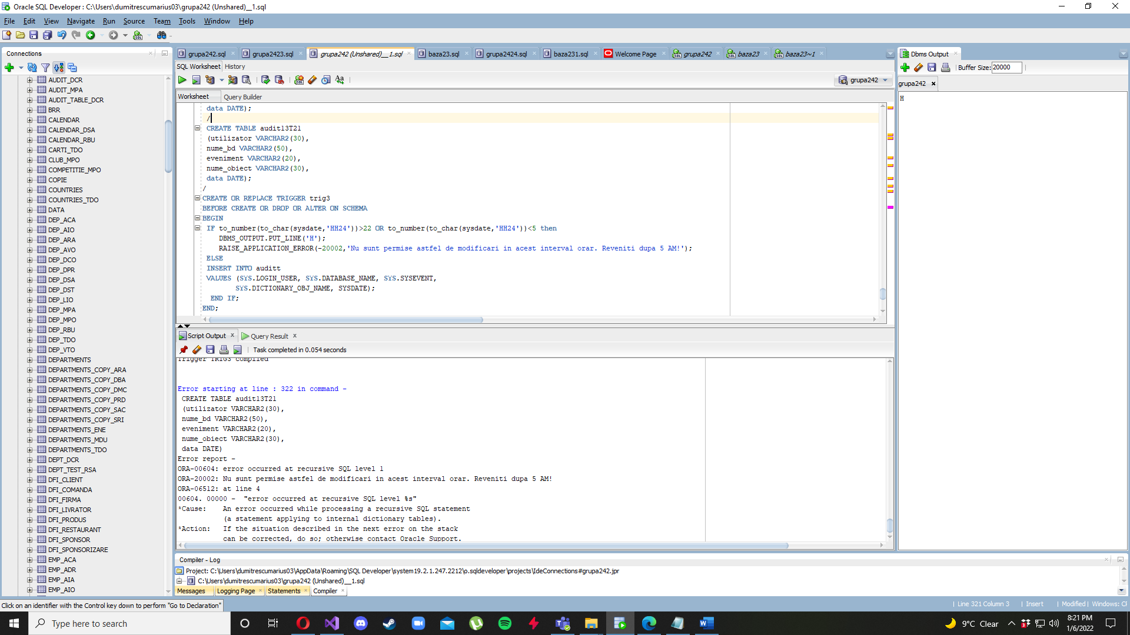

13.PACHET

CREATE OR REPLACE PACKAGE pachet AS

PROCEDURE p6

(v_den distribuitor.denumire%TYPE);

PROCEDURE p7;

FUNCTION p8

(v_locatie magazin.locatie%TYPE) RETURN NUMBER;

PROCEDURE p9

(maxi angajat.salariu%TYPE);

END pachet;

/

CREATE OR REPLACE PACKAGE BODY pachet AS

PROCEDURE p6

(v_den distribuitor.denumire%TYPE)

IS

TYPE locatie IS TABLE OF magazin.locatie%TYPE INDEX BY PLS_INTEGER;

TYPE programm IS TABLE OF magazin.programm%TYPE INDEX BY PLS_INTEGER;

TYPE dataa IS TABLE OF istoric.dataa%TYPE INDEX BY PLS_INTEGER;

list1 locatie;

list2 programm;

list3 dataa;

BEGIN

SELECT DISTINCT m.locatie, m.programm, i.dataa

BULK COLLECT INTO list1,list2,list3

FROM MAGAZIN m, istoric i

WHERE i.cod_magazin = m.cod_magazin

AND

m.cod_magazin =(SELECT cod_magazin

FROM EXISTA

WHERE cod_depozit=(SELECT cod_depozit

FROM APROVIZIONEAZA

WHERE cod_distribuitor=(SELECT cod_distribuitor

FROM distribuitor

WHERE denumire like '%'||v_den||'%')));

FOR j in list1.FIRST..list1.LAST loop

DBMS_OUTPUT.PUT_LINE(list1(j)||' '||list2(j)||' '||list3(j));

END LOOP;

exception

WHEN NO_DATA_FOUND THEN

RAISE_APPLICATION_ERROR(-20000,'Nu exista date pentru acest distribuitor');

WHEN OTHERS THEN

raise_application_error(-20002, 'Alta eroare!');

END p6;

------------

PROCEDURE p7

IS

v_nume angajat.nume%TYPE;

v_prenume angajat.prenume%TYPE;

v_salariu angajat.salariu%TYPE;

CURSOR c IS

SELECT nume, prenume, salariu

FROM angajat

WHERE cod_angajat IN (SELECT cod_angajat

FROM casier)

AND NVL(salariu,0)>1800

AND UPPER(nume) LIKE '%ESCU'

ORDER BY salariu DESC;

BEGIN

OPEN c;

LOOP

FETCH c INTO v_nume,v_prenume,v_salariu;

EXIT WHEN c%NOTFOUND;

DBMS_OUTPUT.PUT_LINE(v_nume||' '||v_prenume||' este casier si are salariul '||v_salariu);

END LOOP;

CLOSE C;

exception

WHEN NO_DATA_FOUND THEN

RAISE_APPLICATION_ERROR(-20000,'Nu exista date');

WHEN OTHERS THEN

raise_application_error(-20002, 'Alta eroare!');

END p7;

---------

FUNCTION p8

(v_locatie magazin.locatie%TYPE)

RETURN NUMBER IS

v_incasari istoric.incasari%TYPE;

BEGIN

SELECT max(i.incasari)

INTO v_incasari

FROM istoric i,magazin m,(SELECT AVG(salariu) sal, a.cod_magazin

FROM ANGAJAT a,casier c

WHERE a.cod_angajat = c.cod_angajat

AND c.uniforma LIKE 'TIP-2'

GROUP BY a.cod_magazin)ac

WHERE ac.sal>1000

AND m.cod_magazin = i.cod_magazin

AND m.locatie=v_locatie

AND ac.cod_magazin=m.cod_magazin;

RETURN v_incasari;

EXCEPTION

WHEN NO_DATA_FOUND THEN

RAISE_APPLICATION_ERROR(-20000,'Aceasta locatie nu corespunde cerintei');

WHEN OTHERS THEN

RAISE_APPLICATION_ERROR(-20002,'Alta eroare!');

END p8;

------------

PROCEDURE p9

(maxi angajat.salariu%TYPE)

IS

TYPE locatie IS TABLE OF magazin.locatie%TYPE INDEX BY PLS_INTEGER;

TYPE nume IS TABLE OF clientt.nume%TYPE;

TYPE prenume IS TABLE OF clientt.prenume%TYPE;

TYPE modell IS TABLE OF device_defect.modell%TYPE;

v_locatie locatie;

v_nume nume;

v_prenume prenume;

v_model modell;

--11

BEGIN

SELECT m.locatie,c.prenume,c.nume,d.modell

BULK COLLECT INTO v_locatie, v_prenume, v_nume, v_model

FROM clientt c,magazin m JOIN istoric i ON(m.cod_magazin=i.cod_magazin)

JOIN angajat a ON(m.cod_magazin=a.cod_magazin)

JOIN device_defect d ON(m.cod_magazin=d.cod_magazin)

WHERE c.cod_client=d.cod_client

AND i.incasari >1000

AND a.salariu > 1350 AND a.salariu<maxi;

FOR i in v_locatie.FIRST..v_locatie.LAST loop

DBMS_OUTPUT.PUT_LINE(v_locatie(i)||' '||v_prenume(i)||' '||v_nume(i)||' '||v_model(i));

END LOOP;

EXCEPTION

WHEN NO_DATA_FOUND THEN

RAISE_APPLICATION_ERROR(-20000,'Nu exista astfel de magazine');

WHEN OTHERS THEN

RAISE_APPLICATION_ERROR(-20002,'Alta eroare!');

END p9;

end pachet;

/

declare

v_locatie magazin.locatie%TYPE;

v_incasari istoric.incasari%TYPE;

BEGIN

v_locatie:='SOS Iuliu Maniu 3';

pachet.p6('GSM');

pachet.p7;

v_incasari:=pachet.p8(v_locatie);

DBMS_OUTPUT.PUT_LINE(v_incasari);

pachet.p9(9000);

end;

/

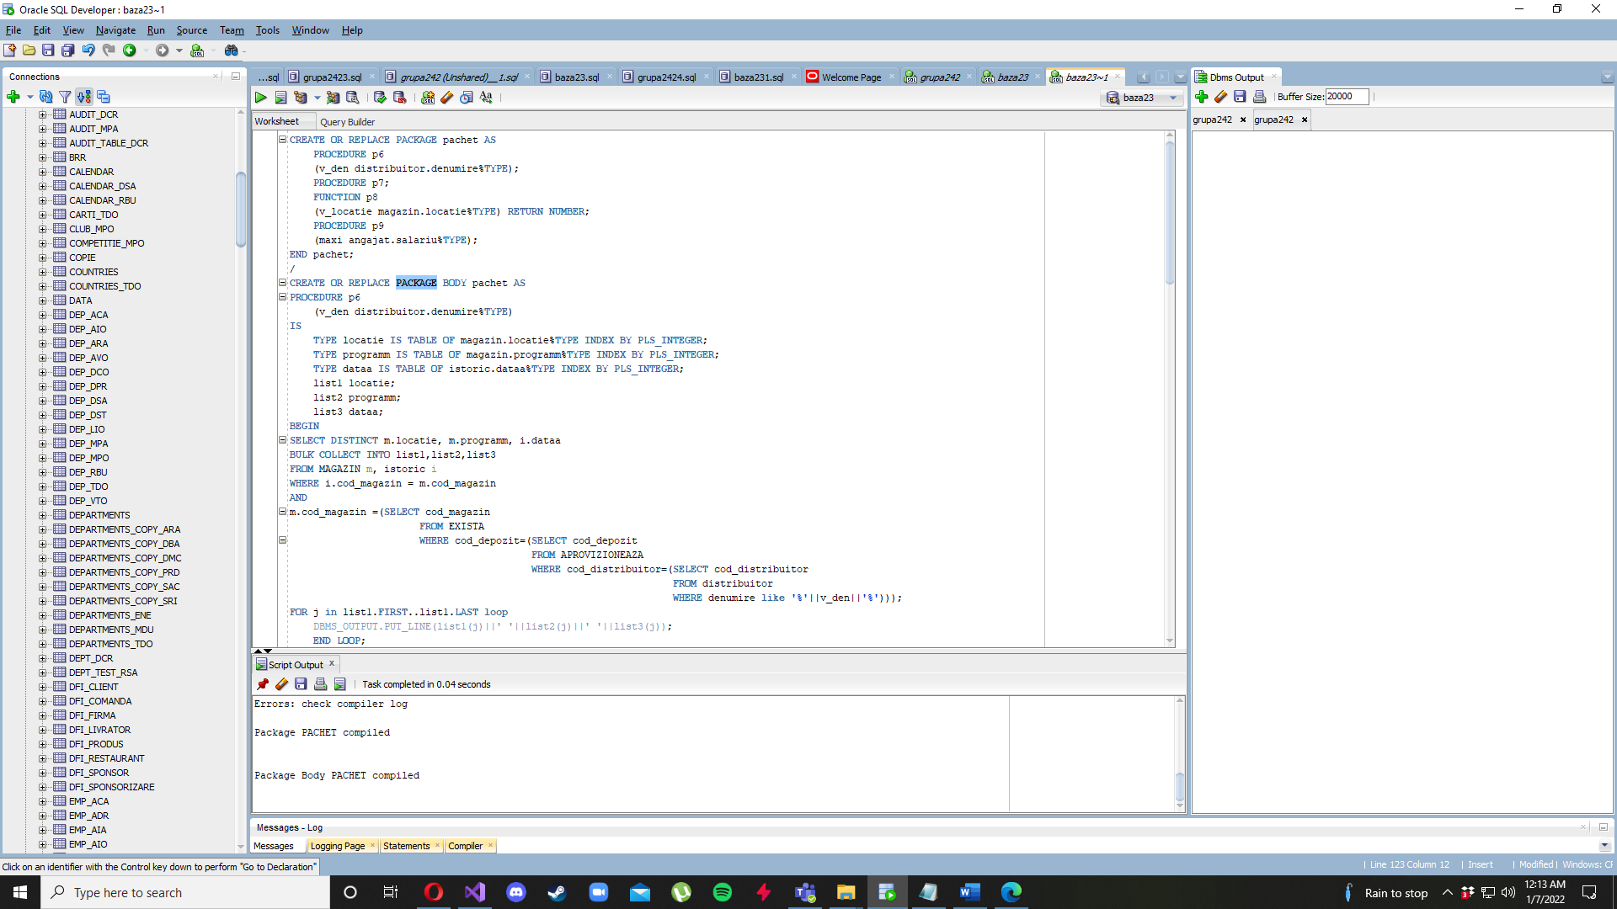

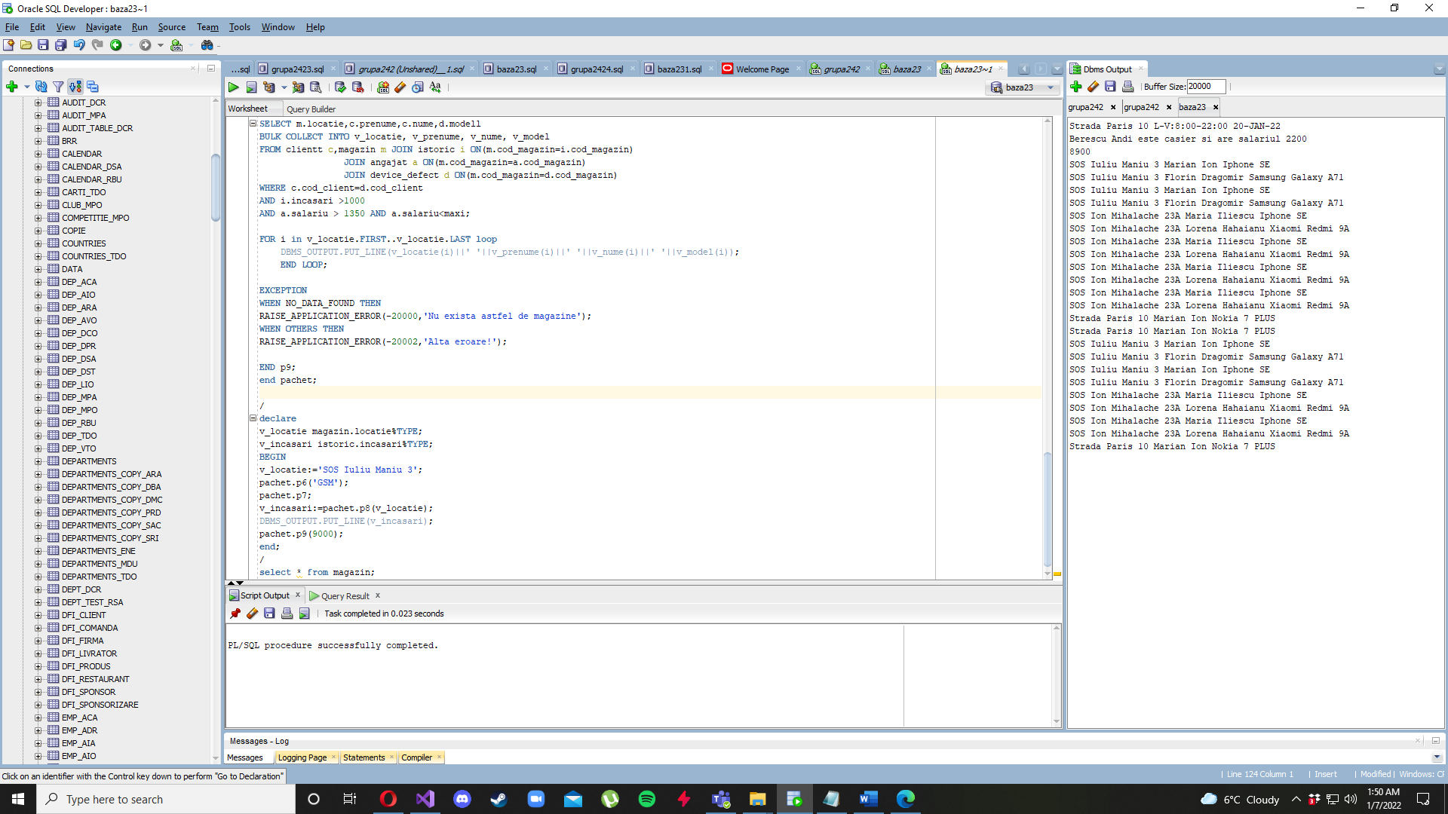

14.

--functie care primeste un nume si imi spune daca este client sau nu

--functie care primeste nume angajat si returneaza locatia magazinului unde lucreaza

--procedura care afiseaza denumirea distribuitorului,depozitului si programul magazinului pentru un anumit distribuitor

--procedura care afiseaza numele si prenumele clientilor care au cumparat un device, dar au si depus unul

CREATE OR REPLACE PACKAGE pachet2 AS

PROCEDURE numePre;

FUNCTION findClient

(v_nume clientt.nume%TYPE) RETURN NUMBER;

FUNCTION findAngajat

(v_nume angajat.nume%TYPE) RETURN VARCHAR2;

PROCEDURE distrDepMag

(v_distr distribuitor.denumire%TYPE);

END pachet2;

/

CREATE OR REPLACE PACKAGE BODY pachet2 AS

FUNCTION findClient (v_nume clientt.nume%TYPE)

RETURN NUMBER IS

v_bool NUMBER;

v_nume1 clientt.nume%TYPE;

BEGIN

v_bool := 1;

SELECT

nume

INTO v_nume1

FROM

clientt

WHERE

nume LIKE v_nume;

RETURN v_bool;

EXCEPTION

WHEN too_many_rows THEN

return null;

WHEN OTHERS THEN

return null;

END findClient;

PROCEDURE numepre IS

TYPE numepre_record IS RECORD (

v_nume clientt.nume%TYPE,

v_prenume clientt.prenume%TYPE,

modell produs.modell%TYPE,

modell2 device_defect.modell%TYPE

);

TYPE arr IS TABLE OF numepre_record INDEX BY PLS_INTEGER;

v arr;

BEGIN

SELECT c.nume,prenume,p.modell,d.modell "modell2"

BULK COLLECT INTO v

FROM clientt c, produs p, device_defect d

WHERE c.cod_client = p.cod_client and c.cod_client=d.cod_client;

FOR i IN v.FIRST..v.LAST loop

DBMS_OUTPUT.PUT_LINE(v(i).v_nume||' '||v(i).v_prenume||' '||v(i).modell||' '||v(i).modell2);

end loop;

exception

WHEN NO_DATA_FOUND THEN

RAISE_APPLICATION_ERROR(-20000,'Nu exista astfel de clienti');

WHEN OTHERS THEN

raise_application_error(-20002, 'Alta eroare!');

END numepre;

---------------------------

PROCEDURE distrDepMag (v_distr distribuitor.denumire%TYPE)

IS

TYPE distrDepMag_record IS RECORD (

v_den distribuitor.denumire%TYPE,

v_den2 depozit.denumire%TYPE,

v_loc2 magazin.locatie%TYPE

);

TYPE arr IS TABLE OF distrDepMag_record INDEX BY PLS_INTEGER;

v arr;

--54

BEGIN

SELECT d.denumire,de.denumire "denumire2", m.locatie

BULK COLLECT INTO v

FROM distribuitor d,depozit de,magazin m,exista e, aprovizioneaza a

WHERE d.cod_distribuitor=a.cod_distribuitor and a.cod_depozit=de.cod_depozit and de.cod_depozit=e.cod_depozit and e.cod_magazin=m.cod_magazin;

--60

FOR i IN v.FIRST..v.LAST loop

DBMS_OUTPUT.PUT_LINE(v(i).v_den||' '||v(i).v_den2||' '||v(i).v_loc2);

end loop;

exception

WHEN NO_DATA_FOUND THEN

RAISE_APPLICATION_ERROR(-20000,'Nu exista date pentru acest distribuitor');

WHEN OTHERS THEN

raise_application_error(-20002, 'Alta eroare!');

END distrDepMag;

--------------

FUNCTION findAngajat (v_nume angajat.nume%TYPE)

RETURN VARCHAR2 IS

v_loc2 magazin.locatie%TYPE;

BEGIN

v_loc2:='';

SELECT

m.locatie

INTO v_loc2

FROM

magazin m,angajat a

WHERE

m.cod_magazin = a.cod_magazin

AND a.nume LIKE v_nume;

RETURN v_loc2;

exception

WHEN NO_DATA_FOUND THEN

v_loc2:='';

WHEN OTHERS THEN

v_loc2:='';

END findAngajat;

END pachet2;

/

declare

vr NUMBER;

nume angajat.nume%TYPE;

BEGIN

pachet2.numePre;

vr:=pachet2.findclient('Ion');

nume:=pachet2.findangajat('Ion');

pachet2.distrdepmag('hgh');

--DBMS_OUTPUT.PUT_LINE(v_incasari);

end;

